Material Suplementar

Figura S2 A, Correlação entre os escores Z compostos no 7DPO e duração da anestesia. B, Correlação entre os escores Z compostos no 7DPO e duração do Trendelenburg.
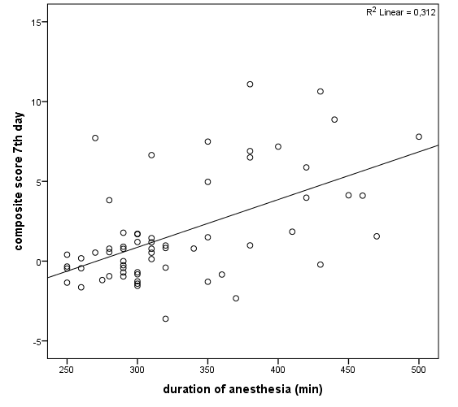
[REPLACE]
- Composite score 7th day = 7DPO – Escores Compostos
Duration of anesthesia (min) = Tempo de Trendelenburg (min)

Figura S3 A, Curvas ROC da S100B para os pacientes com DCPO no 7DPO. B, Curvas ROC da S100B para os pacientes com DCPO no 3MPO.
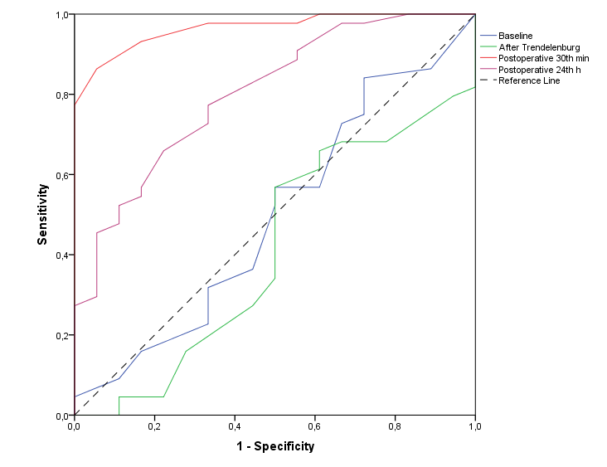
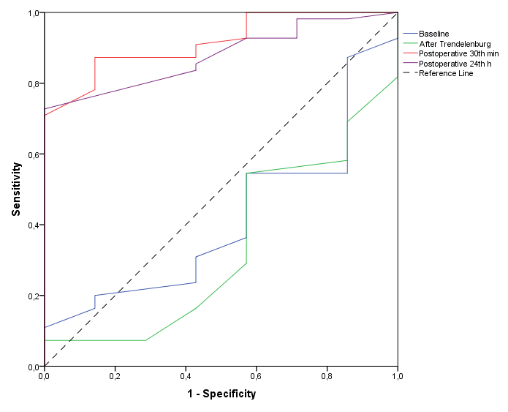

[REPLACE]
Baseline = Linha de Base
After Trendelenburg = Após Trendelenburg
Postoperative 30th min = 30 minutos pós-peratórios
Postoperative 24th h = 24 horas pós-operatórias
Reference line = Linha de referência
Sensitivity = Sensibilidade
1-Specificity = 1-Especificidade

